**Міністерство освіти і науки України**

**Національний аерокосмічний університет**

**ім. М.Є. Жуковського**

**Кафедра 503**

**Лабораторна робота № 5**

З дисципліни «Кросплатформенні технології»

Тема: «Ознайомлення з JDBC (Java DataBase Connectivity) API.»

**Виконав:**

студент групи 535 ст 1 Гужва М.А.

**Харків 2020**

**Мета роботи:**

1. Ознайомлення з JDBC (Java DataBase Connectivity) API. Засвоєння класів Connection, DatabaseMetaData, Statement, ResultSet пакета java.sql.

2. Вивчення і застосування шаблонів проектування як типових рішень організації і взаємодії об’єктів певної структури і поведінки.

**Хід лабораторної роботи**

Використання баз даних в кросплатформених програмних додатках є одним з ключових тенденцій розробки останніх десятиріч. Розподілене керування масивами даних, швидкий пошук та контроль даних, обумовлюють використання технологій баз даних в сучасних проектах. Java – одна з потужних кросплатформених мов програмування, що підтримує роботу з базами даних на основі JDBC.

Java DataBase Connectivity (англ. Java DataBase Connectivity — з'єднання з базами даних на Java), скорочено JDBC) — прикладний програмний інтерфейс Java, який визначає методи, з допомогою яких програмне забезпечення на Java здійснює доступ до бази даних. JDBC — це платформо-незалежний промисловий стандарт взаємодії Java-застосунків з різноманітними СУБД, реалізований у вигляді пакета java.sql, що входить до складу Java SE.

В основі JDBC лежить концепція так званих драйверів, що дозволяють отримувати з'єднання з базою даних по спеціально описаному URL. Драйвери можуть завантажуватись динамічно (під час роботи програми). Завантажившись, драйвер сам реєструє себе й викликається автоматично, коли програма вимагає URL, що містить протокол, за який драйвер «відповідає».

Перевагами JDBC вважаються:

1. Легкість розробки: розробник може не знати специфіки бази даних, з якою працює;
2. Код не змінюється, якщо розробнику необхідний перехід на іншу базу даних;
3. Не треба встановлювати громіздку клієнтську програму;
4. До будь-якої бази можна під'єднатись через легко описуваний URL.

JDBC API містить два основні типи інтерфейсів: перший — для розробників застосунків і другий (нижчого рівня) — для розробників драйверів.

З'єднання з базою даних описується класом, що реалізує інтерфейс java.sql.Connection.

Маючи з'єднання з базою даних, можна створювати об'єкти типу Statement, використовувані для здійснення запитів до бази даних на мові SQL.

Існують такі види типів Statement, що відрізняються своїм призначенням:

java.sql.Statement — Statement загального призначення;

java.sql.PreparedStatement — Statement, що служить для здійснення запитів, котрі містять підставні параметри (позначаються символом '?' у тілі запиту);

java.sql.CallableStatement — Statement, призначений для виклику збережених процедур.

Клас java.sql.ResultSet дозволяє легко обробляти результати запитів.

Для створення додатку роботи з БД необхідно спочатку розробити схему БД. Для зручності реалізації БД оберемо реляційну БД MySQL та phpMyAdmin в якості СКБД, що може входити в популярний пакет OpenServer для розробників веб-додатків.

На рис. 1 наведено створення таблиць бази даних films, предметною областю якою стануть кінокартини. До мінімального набору таблиць входитиме – film – таблиця фільмів, director – дані режисерів, genre – дані жанрів.

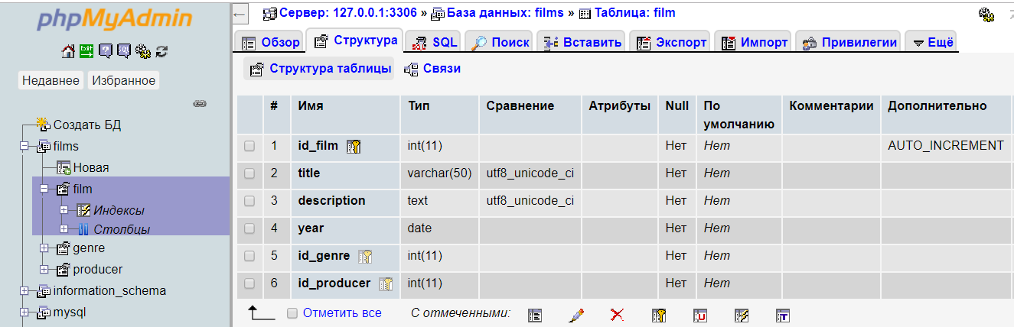

Рисунок 1 – Структура таблиці film

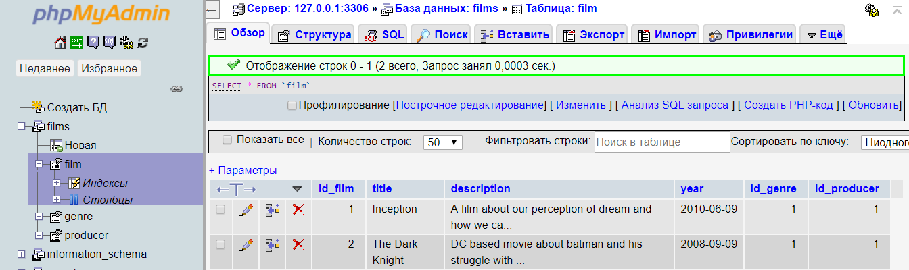

Рисунок 2 – Заповнення таблиць даними

На рис. 3 зображено фрагмент коду програми, що відповідає за опис БД, а саме хост – localhost:3306, username, password - `root`, як було встановлено в phpMyAdmin.

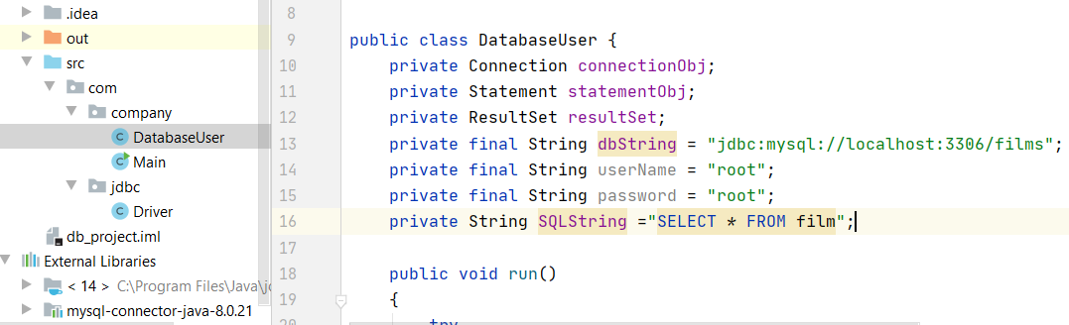

Рисунок 3 – Фрагмент коду опису бази даних

На рис. 4 наведено порядок роботи з БД за допомогою JDBC, а саме – налаштування класу DriverManager, створення об’єкту Connection, створення та виконування запиту – executeQuery().

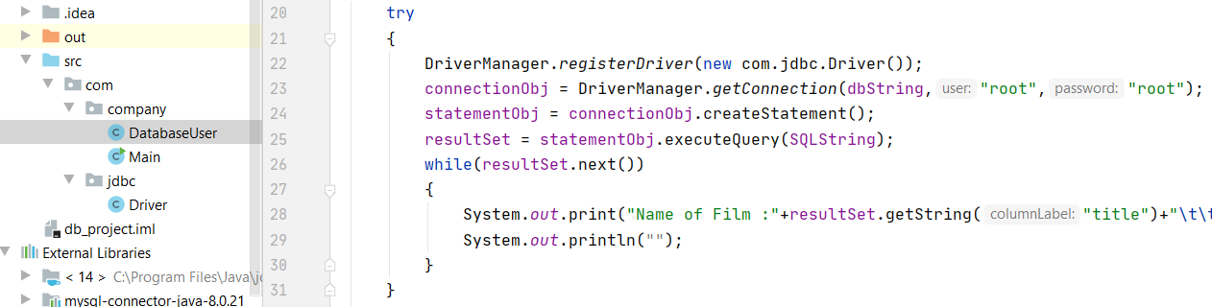

Рисунок 4 – Порядок роботи з БД MySQL за допомогою JDBC

Результат розробки ПЗ – невеликий консольний додаток (рис.5), що підключається до БД на phpMyAdmin, та дозволяє зчитувати дані з таблиці film та записувати дані за допомогою методу executeUpdate(insert_statement).

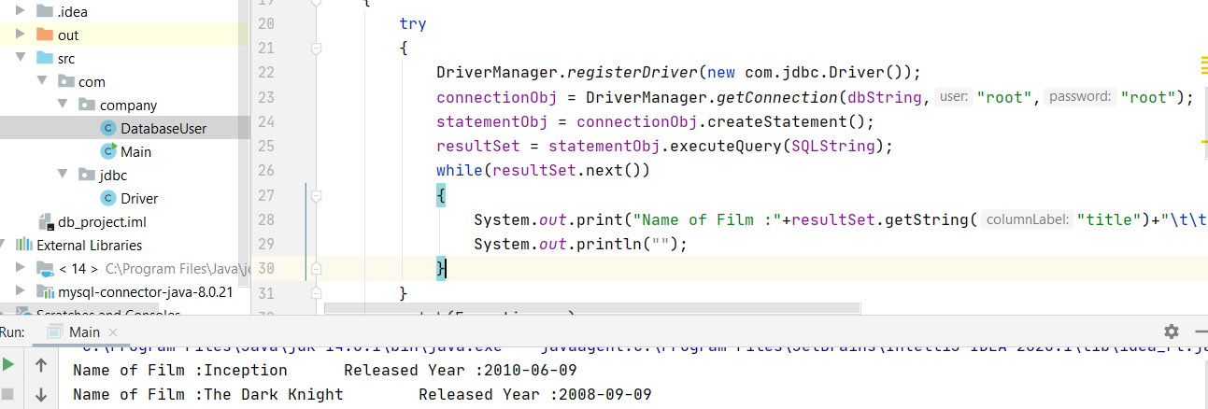

Рисунок 5 – Приклад роботи додатку

Завдання 2 – Огляд пат тернів проектування

Абстрактна фабрика – це породжуючий патерн.

*Призначення:* створення об'єктів, , які належать до однієї групи, шляхом абстрагування.

Для того, щоби краще зрозуміти що це, розглянемо наочний приклад.

Припустимо, є рок-група, в якій є кілька учасників. Один з них грає на акустичній гітарі, другий – на електрогітарі, а третій відповідно від бажання на електричних барабанах або на акустичних.

Необхідно дати кожному музиканту той музичний інструмент, який йому потрібно. Це означає, що магазин – абстрактна фабрика, бо може надати потрібний інструмент, не зважаючи на його тип – електричний чи акустичний.

Коли гітарист просить акустичну гітару, магазин видає йому її. Отже, електричний інструмент і акустичний – це вже не абстракція, а конкретні фабрики, які містять конкретні інструменти – електричні та акустичні.

Алгоритм створення реалізації такого патерна можна описати наступним чином:

1. Створити класи, об'єкти яких є сімейством, що необхідно розділити на фабриці;
2. Створити абстрактний клас (абстрактну фабрику) з чистими віртуальними функціями, які повертатимуть конкретний об'єкт з конкретної фабрики;
3. Створити конкретні фабрики – класи, що успадковані від абстрактного та в яких реалізовані чисті віртуальні функції, що повертають конкретний об'єкт;
4. Отримати потрібний об'єкт.

Приклад використання шаблону Abstract Factory

|  |
| --- |
| abstract class AbstractProductA{ |
|  | public abstract void operationA1(); |
|  | public abstract void operationA2(); |
|  | } |
|  |  |
|  | class ProductA1 extends AbstractProductA{ |
|  | ProductA1(String arg){ |
|  | System.out.println("Hello "+arg); |
|  | } // Implement the code here |
|  | public void operationA1() { }; |
|  | public void operationA2() { }; |
|  | } |
|  |  |
|  | class ProductA2 extends AbstractProductA{ |
|  | ProductA2(String arg){ |
|  | System.out.println("Hello "+arg); |
|  | } // Implement the code here |
|  | public void operationA1() { }; |
|  | public void operationA2() { }; |
|  | } |
|  |  |
|  | abstract class AbstractProductB{ |
|  | //public abstract void operationB1(); |
|  | //public abstract void operationB2(); |
|  | } |
|  |  |
|  | class ProductB1 extends AbstractProductB{ |
|  | ProductB1(String arg){ |
|  | System.out.println("Hello "+arg); |
|  | } // Implement the code here |
|  | } |
|  |  |
|  | class ProductB2 extends AbstractProductB{ |
|  | ProductB2(String arg){ |
|  | System.out.println("Hello "+arg); |
|  | } // Implement the code here |
|  | } |
|  |  |
|  | abstract class AbstractFactory{ |
|  | abstract AbstractProductA createProductA(); |
|  | abstract AbstractProductB createProductB(); |
|  | } |
|  |  |
|  | class ConcreteFactory1 extends AbstractFactory{ |
|  | AbstractProductA createProductA(){ |
|  | return new ProductA1("ProductA1"); |
|  | } |
|  | AbstractProductB createProductB(){ |
|  | return new ProductB1("ProductB1"); |
|  | } |
|  | } |
|  |  |
|  | class ConcreteFactory2 extends AbstractFactory{ |
|  | AbstractProductA createProductA(){ |
|  | return new ProductA2("ProductA2"); |
|  | } |
|  | AbstractProductB createProductB(){ |
|  | return new ProductB2("ProductB2"); |
|  | } |
|  | } |
|  |  |
|  | //Factory creator - an indirect way of instantiating the factories |
|  | class FactoryMaker{ |
|  | private static AbstractFactory pf=null; |
|  | static AbstractFactory getFactory(String choice){ |
|  | if(choice.equals("a")){ |
|  | pf=new ConcreteFactory1(); |
|  | }else if(choice.equals("b")){ |
|  | pf=new ConcreteFactory2(); |
|  | } return pf; |
|  | } |
|  | } |
|  |  |
|  | // Client |
|  | public class Client{ |
|  | public static void main(String args[]){ |
|  | AbstractFactory pf=FactoryMaker.getFactory("a"); |
|  | AbstractProductA product=pf.createProductA(); |
|  | //more function calls on product |
|  | } |
|  | } |

**Висновки:** в ході виконання лабораторної роботи було засвоєно порядок роботи з базами даних за допомогою кросплатформених технологій Java та драйверів JDBC на прикладі підключення та виконання запитів SELECT та INSERT/DELETE до таблиць MySQL phpMyAdmin БД films з додатку Java. Окремо було засвоєно особливості застосування патернів проектування, зокрема – Abstract Factory. Даний патерн зручно використовувати при реалізації моделей з багатьма типами об’єктів, що мають спільні характеристики.